Лаба 1

Вариант№4

1.Ввод A,B,C

2. Если A%2==1 & B%2==1|| A%2==1 & C%2==1|| C%2==1 & B%2==1 то переходим к п.3. Иначе переходим к п.4

3.Вывод: Двух чётных нету, переход к п.5

4.Вывод: Два чётных есть, переход к п.5

5.Конец вычислений

Блок схема

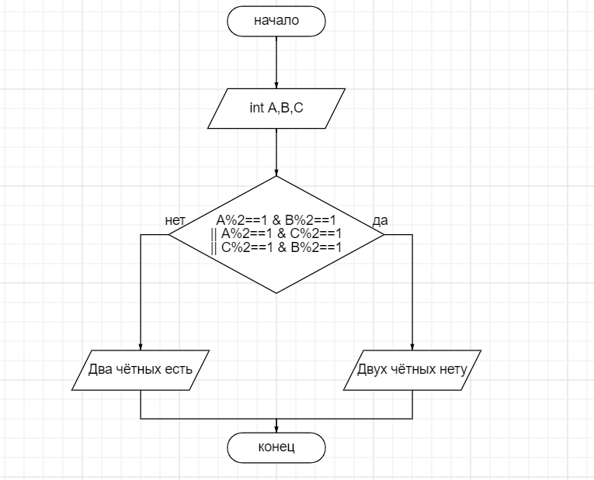

Лаба 4

Вариант№4

1.Ввод x

2. Если x>0 & x<4 переход к п.3.Иначе переход к п.4

3.Вывод: Сейчас весна . Переход к п.9

4. Если x>0 & x<4 переход к п.5.Иначе переход к п.6

5.Вывод: Сейчас лето. Переход к п.9

6. Если x>0 & x<4 переход к п.7.Иначе переход к п.8

7.Вывод: Сейчас осень. Переход к п.9

8. Вывод: Сейчас зима. Переход к п.9

9.Конец вычислений.

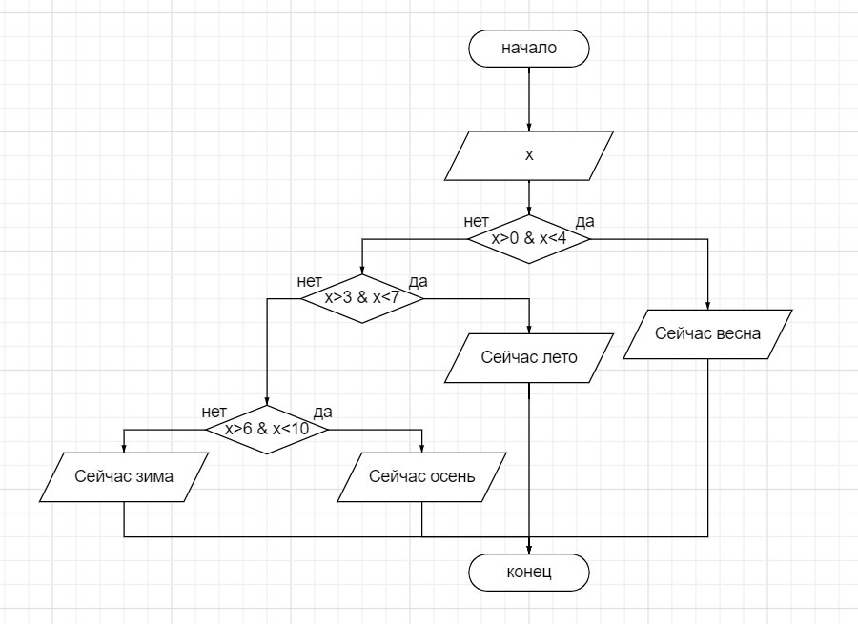

Лаба №1

Вариант 16

1.Ввод A,B,C

2. Если A%2>0 || B%2>0 || C%2>0 то переходим к п.3. Иначе переходим к п.4

3.Вывод: Нечётное есть, переход к п.5

4.Вывод: Нечётных нету, переход к п.5

5.Конец вычислений

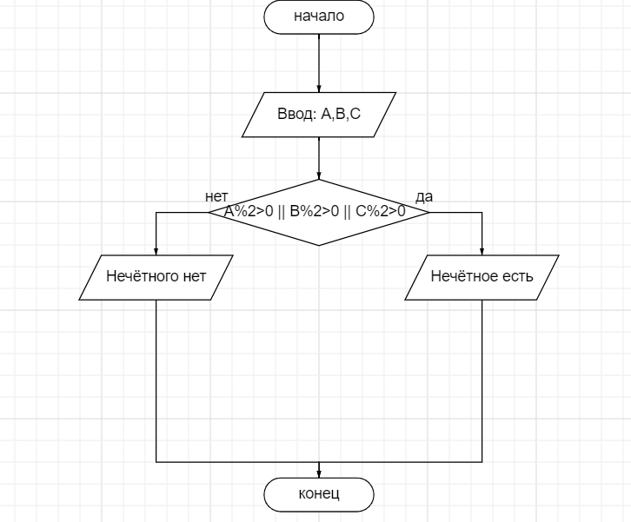

Лаба №4

Вариант 16

1.Ввод: x

2.Если x == 0 переходим к п.3. Иначе переходим к п.4

3.Вывод: Вы ввели ноль. Переход к п.19

4.Если x == 1 переходим к п.5. Иначе переходим к п.6

5.Вывод: Вы ввели один. Переход к п.19

6.Если x == 2 переходим к п.7. Иначе переходим к п.8

7.Вывод: Вы ввели два. Переход к п.19

8.Если x == 3 переходим к п.9. Иначе переходим к п.10

9.Вывод: Вы ввели три. Переход к п.19

10.Если x == 4 переходим к п.11. Иначе переходим к п.12

11.Вывод: Вы ввели четыре. Переход к п.19

12.Если x == 5 переходим к п.13. Иначе переходим к п.14

13.Вывод: Вы ввели пять. Переход к п.19

14.Если x == 6 переходим к п.15. Иначе переходим к п.16

15.Вывод: Вы ввели шесть. Переход к п.19

16.Если x == 7 переходим к п.17. Иначе переходим к п.18

17.Вывод: Вы ввели семь. Переход к п.19

18. Вывод: Вы ввели число не от 0 до 7. Переход к п.19

19.Конец

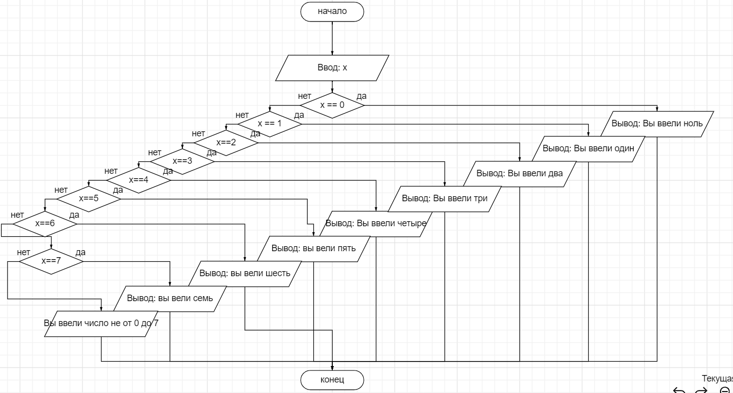

Лаба№1

Вариант 5

1.Объявление переменных

2.Ввод значений x, y, z

3.Если Х > Y то переходим к пункту №5

4.Если Х <= Y то переходим к пункту №6

5.Меняем значения переменных X и Y местами

6.Если Y > Z то переходим к пункту №8

7.Если Y <= Z то переходим к пункту №9

8.Меняем значения переменных Z и Y местами

9.Если Х > Y то переходим к пункту №11

10.Если Х <= Y то переходим к пункту №12

11.Меняем значения переменных X и Y местами

12.Вывод x, y, z

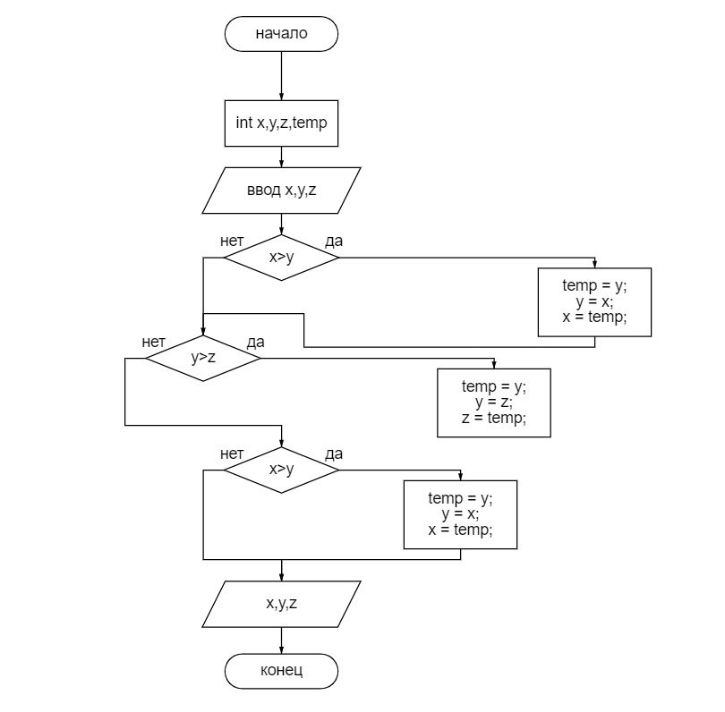

Лаба№4

Вариант 5

1. Ввод A, B, C, D
2. При помощи оператора «%» вычисляем остаток деления всех значений переменных
3. Если хотя бы одно из значений переменных при вычислении не получило 0, то переходим к пункту №5
4. Если все значения переменных при вычислении получили 0, то переходим к пункту №6
5. Вывод: «Среди заданных чисел есть хотя бы одно нечетное число»
6. Вывод: «Среди заданных чисел нет хотя бы одного нечетного числа»

